TECHNICKÝ POPIS OPRAVY OPLOCENÍ HŘIŠTĚ V AREÁLU ZŠ VANČUROVA

Víceúčelové venkovní hřiště se nachází v areálu ZŠ Vančurova. Povrchem hřiště je umělá tráva s pískovým vsypem – nutno brát zřetel při provádění, aby nedošlo k poškození povrchu, nebo znečištění vsypu, např. ocelovými šponami, kousky drátů apod. Hřiště je oploceno drátěným čtyřhranným pletivem s velikosti ok 45 x 45mm výšky 4m (není výškově děleno), délky 128bm. Pletivo je zavěšeno na napínacích drátech, které jsou kotveny do ocelových sloupků. Dnes je pletivo značně zdeformováno provozem hřiště.
Postup prováděných prací:
- demontáž stávajícího pletiva včetně odvozu a likvidace
- srovnání ocelové konstrukce oplocení a doplnění spojovacího materiálu
- oprava povrchové úpravy v případě zjištěných poškození ocelové konstrukce
- doplnění ztužidel při spodní hraně oplocení z trubek průměru 38mm, PÚ poplastovaná v barvě zelené RAL 6005 kotveno ke svislým sloupkům pomocí prvků – „hlava vzpěry pro kotvení“ a „objímka pro vzpěru“ průběžných a koncových v barvě RAL 6005
- montáž nového pletiva včetně uvázání drátem ke spodnímu ztužidlu
- úklid staveniště
- montáž bude probíhat z lehkého lešení
- úklid staveniště

Dělení, vrtání, broušení a vrtání samořezných šroubů bude probíhat mimo plochu hřiště, pokud to bude možné. Řezy trubek ztužidel budou povrchově upraveny proti korozi.

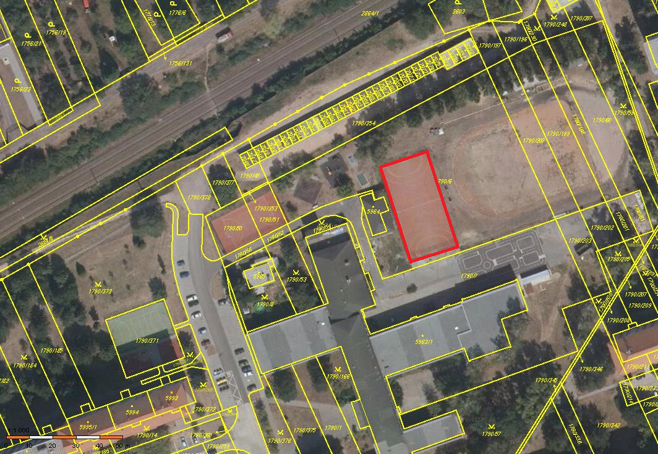

umístění hřiště v areálu ZŠ Vančurova

